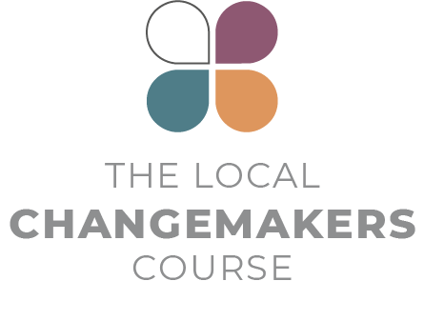
سیشن 3
ہماری کئی شناختیں

پریزنٹیشن کا مسودہ

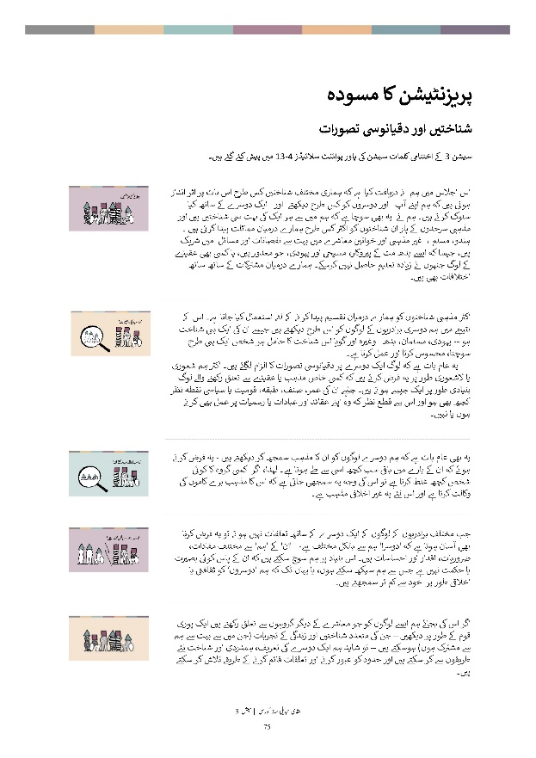

پریزنٹیشن کا مسودہ
شناختیں اور دقیانوسی تصورات
سیشن 3 کے اختتامی کلمات سیشن کی پاور پوائنٹ سلائیڈز 13-4 میں پیش کئے گئے ہیں۔

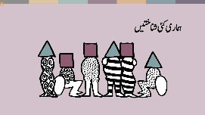 | اس اجلاس میں ہم نے دریافت کیا ہے کہ ہماری مختلف شناختیں کس طرح اس بات پر اثر انداز ہوتی ہیں کہ ہم اپنے آپ اور دوسروں کو کس طرح دیکھتے اور ایک دوسرے کے ساتھ کیا سلوک کرتے ہیں۔ ہم نے یہ بھی سوچا ہے کہ ہم میں سے ہر ایک کی بہت سی شناختیں ہیں اور مذہبی سرحدوں کے پار ان شناختوں کو اکثر کس طرح ہمارے درمیان مماثلت پیدا کرتی ہیں ۔ ہندو، مسلم ، غیر مذہبی اور خواتین معاشرے میں بہت سے نقصانات اور مسائل میں شریک ہیں، جیسا کہ ایسے بدھ مت کے پیروکار، مسیحی اور یہودی، جو معذور ہیں، یا کسی بھی عقیدے کے لوگ جنہوں نے زیادہ تعلیم حاصل نہیں کرسکے۔ ہمارے درمیان مشترکات کے ساتھ ساتھ اختلافات بھی ہیں۔
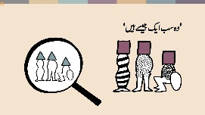 | اکثر مذہبی شناختوں کو ہمارے درمیان تقسیم پیدا کرنے کے لئے استعمال کیا جاتا ہے۔ اس کے نتیجے میں ہم دوسری برادریوں کے لوگوں کو اس طرح دیکھتے ہیں جیسے ان کی ایک ہی شناخت ہو -- یہودی، مسلمان، بدھ وغیرہ اور گویا اس شناخت کا حامل ہر شخص ایک ہی طرح سوچتا، محسوس کرتا اور عمل کرتا ہے۔  یہ عام بات ہے کہ لوگ ایک دوسرے پر دقیانوسی تصورات کا الزام لگاتے ہیں۔ اکثر ہم شعوری یا لاشعوری طور پر یہ فرض کرتے ہیں کہ کسی خاص مذہب یا عقیدے سے تعلق رکھنے والے لوگ بنیادی طور پر ایک جیسے ہوتے ہیں۔ چاہے ان کی عمر، صنف، طبقہ، قومیت یا سیاسی نقطہ نظر کچھ بھی ہو اور اس سے قطع نظر کہ وہ اپنے عقائد اور عبادات یا رسمیات پر عمل بھی کرتے ہوں یا نہیں۔
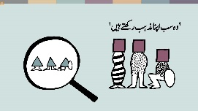 | یہ بھی عام بات ہے کہ ہم دوسرے لوگوں کو ان کا مذہب سمجھ کر دیکھتے ہیں - یہ فرض کرتے ہوئے کہ ان کے بارے میں باقی سب کچھ اسی سے طے ہوتا ہے۔ لہذا، اگر کسی گروہ کا کوئی شخص کچھ غلط کرتا ہے تو اس کی وجہ یہ سمجھی جاتی ہے کہ اس کا مذہب برے کاموں کی وکالت کرتا ہے اور اس لئے یہ غیر اخلاقی مذہب ہے۔
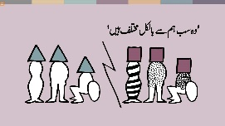 | جب مختلف برادریوں کے لوگوں کے ایک دوسرے کے ساتھ تعلقات نہیں ہوتے تو یہ فرض کرنا بھی آسان ہوتا ہے کہ 'دوسرا' ہم سے بالکل مختلف ہے- 'ان' کے 'ہم' سے مختلف مفادات، ضروریات، اقدار اور احساسات ہیں۔ اس بنیاد پر ہم سوچ سکتے ہیں کہ ان کے پاس کوئی بصیرت یا حکمت نہیں ہے جس سے ہم سیکھ سکتے ہوں، یا یہاں تک کہ ہم ’دوسروں‘ کو ثقافتی یا اخلاقی طور پر خود سے کم تر سمجھتے ہیں۔
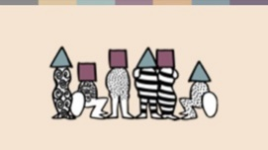 | اگر اس کی بجائے ہم ایسے لوگوں کو جو معاشرے کے دیگر گروہوں سے تعلق رکھتے ہیں ایک پوری قوم کے طور پر دیکھیں – جن کی متعدد شناختیں اور زندگی کے تجربات (جن میں سے بہت سے ہم سے مشترک ہوں) ہوسکتے ہیں -- تو شاید ہم ایک دوسرے کی تعریف، ہمدردی اور شناخت نئے طریقوں سے کر سکتے ہیں اور حدود کو عبور کرنے اور تعلقات قائم کرنے کے طریقے تلاش کر سکتے ہیں۔  کچھ شناختیں معاشرے میں نقصانات کا باعث بنتی ہیں اور کچھ ہمیں استحقاق دیتی ہیں۔ اپنا استحقاق تسلیم کرنے سے ہمیں یہ تسلیم کرنے میں مدد مل سکتی ہے جب ہم کسی ایسے مسئلے کا حصہ ہوں جو دوسروں کے لئے نقصان کی وجہ بن رہا ہو۔ اپنی متعدد شناختوں کو تسلیم کرنے سے ہمیں اس نقصان اور امتیازی سلوک کے خلاف کھڑے ہونے کے امکانات اور مواقع تلاش کرنے میں مدد مل سکتی ہے جن کا ہمیں سامنا ہے اور ہم امتیازی سلوک کا سامنا کرنے والے دوسروں کے حق کے لئے بھی کھڑے ہو سکتے ہیں۔
 | تبدیلی ساز کہانی
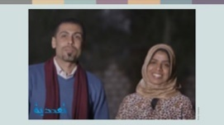 | ایک مسیحی نوجوان سمیح اور ایک مسلمان نوجوان عورت حنا کا تعلق مصر کے صوبے قنا کے گاؤں حجازہ سے ہے۔ وہ گاؤں میں مسلم اور مسیحی برادریوں کے درمیان فاصلوں کو دُور کرنے کے لئے مل کر کام کرتے ہیں۔  حنا کہتی ہیں کہ:  "میں نے ایسے بچوں کو دیکھا جنہوں نے ایک ساتھ بیٹھنے یا بات چیت کرنے سے انکار کر دیا کیونکہ وہ مختلف مذاہب سے تعلق رکھتے تھے۔"  سمیح کا کہنا ہے کہ:  "میں نے محسوس کیا کہ مل کر اس سے نمٹنا اور مل کر ان کے نقطہ نظر کو تبدیل کرنے کی کوشش کرنا آسان ہے۔ ہم چاہتے تھے کہ اس علاقے کے بچے تبدیلی کے بیج بنیں۔"
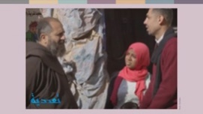 | انہیں احساس ہوا کہ بچے فٹ بال کھیلنا چاہتے ہیں لیکن فٹ بال کھیلنے کے لئے واحد اچھی جگہ کیتھولک چرچ کے باہر چوک پر تھی۔ اس جوڑے نے مقامی پادری فادر فرانسس سے رابطہ کیا جو تعاون کرنے والے تھے اور انہوں نے سرگرمیوں کے انعقاد میں ان کی مدد کی۔  وہ کہتے ہیں:  "ہمیں واقعی اس چیز کی ضرورت ہے جو سمیح اور حنا اپنے گاؤں میں کر رہے ہیں اور ہمیں امید ہے کہ یہ کام دیگر تمام دیہات میں بھی پھیل جائے گا۔"
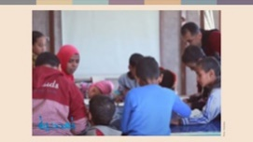 | مسلمان بچے پہلے وہاں نہیں جانا چاہتے تھے لیکن بالآخر وہ سب حنا کی قیادت میں اس پر عمل پیرا ہو گئے۔ وہ کہتی ہیں۔  "آہستہ آہستہ لیکن یقینی طور پر، میں نے بچوں کو ایک ساتھ ملانے کی کوشش کی۔ ان کا پہلا رد عمل انکار کا تھا لیکن قدم بہ قدم انہوں نے خود نئے مخلوط گروہ تشکیل دینا شروع کردیے۔"  حنا اور سمیح نے بچوں کے والدین کو دعوت دی کہ وہ آکر گروپ کی سرگرمیاں دیکھیں۔ مائیں عام طور پر بچوں کے درمیان بات چیت کے انداز کو دیکھنے کے بعد سب سے پہلے مثبت جواب دینے والی تھیں۔  سمیح کہتا ہے:  "ہمیں تبدیلی کی ضرورت ہے اور تبدیلی کا آغاز ایک تصور پر یقین سے ہوتا ہے،"  حنا مزید کہتی ہیں:  "ہم دونوں ایک زندہ مثال ہیں۔ ہم مل کر کام کرتے ہیں حالانکہ ہم مختلف مذاہب سے تعلق رکھتے ہیں۔ ہم ایک دوسرے کو مکمل کرتے ہیں اور ہم ایک مقصد میں شریک ہیں۔ ہمارا مقصد بچے ہیں۔"
 | نتیجہ
بہرحال آخر میں، ہم سب چاہتے ہیں کہ زندگی کا سوپ بھرپور اور ذائقہ دار ہو! ہم ایک ہی انسانی خاندان سے تعلق رکھتے ہیں اور ایک جیسی ہی بنیادی ضروریات اور حقوق میں حصہ دار ہیں۔ جب ہم سب کے حقوق کے لئے کام کرنے کے لئے اکٹھے ہوں گے تو ہم زیادہ موثر ہوں گے۔
اپنے اگلے دو اجلاسوں میں ہم مذہب یا عقیدے کی آزادی کی خلاف ورزیوں کے بارے میں مزید جانیں گے اور یہ سمجھنےکی کوشش کریں گے کہ ہماری کمیونٹی میں یہ خلاف ورزیاں کیسی دکھائی دیتی ہیں۔ امید ہے کہ یہ علم ہمیں مقامی تبدیلی ساز بننے کے اگلے اقدامات اٹھانے میں مدد دے سکتا ہے۔

تبدیلی ساز کہانی کا ماخذ:
Taadudiya, www.taadudiya.com
نوٹ: آپ اس لنک پر ایک یو ٹیوب فلم میں حنا اور سمیع کو عربی میں اپنی کہانی سناتے ہوئے انگریزی سب ٹائٹلز کے ساتھ دیکھ سکتے ہیں:
What is your story? Egypt (English Subtitles) - YouTube
افسوسناک بات یہ ہے کہ حنا کا 2019 میں گاڑی کے حادثے کے نتیجے میں انتقال ہوچکا ہے۔

